

Віншуем з Днём Волі!

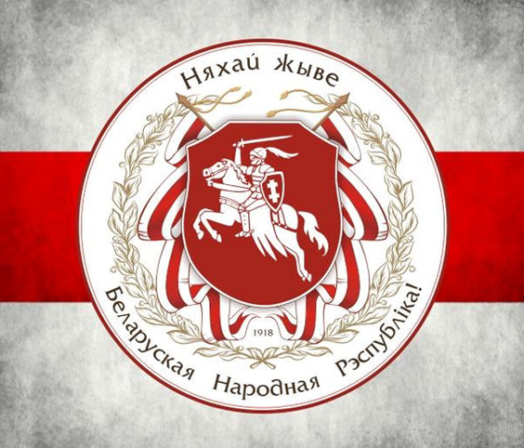
Дарагія сябры!
25 сакавіка 1918 года беларускі народ абвясціў незалежнасць. Абраў свой сцяг і герб. Займеў права гаспадарыць на ўласнай зямлі. Азначыў шлях беларускага дзяржаўнага будаўніцтва, агучыў на ўвесь свет высокія беларускія нацыянальныя ідэалы і каштоўнасці. І гэтая найсвятлейшая ў беларускай гісторыі падзея здарылася ў вельмі цяжкі час – Беларуская Народная Рэспубліка нараджалася ў віры з эпідэміі, рэвалюцыі, вайны і акупацыі.
Такі самы цяжкі час перажывае зараз і наша Беларусь. Нашу Бацькаўшчыну засмоктвае ў бязлітасны вір гісторыі, які сваімі абрысамі да жудасці нагадвае той разбуральны вір стогадовай даўніны. І ад кожнага з нас ужо сёння, літаральна ў гэты самы момант, залежыць, які лёс напаткае наш родны дом у наступнае імгненне.
Але чым шчыльней змрок ахінае нашу зямлю, тым яскравей бачны кірунак, выратавальны для краіны і сумлення, – ён пазначаны тымі самымі колерамі і сімваламі, якія стагоддзе таму абралі заснавальнікі беларускай дзяржавы, там гучыць мова, на якой гаварылі нашы продкі. Наш кірунак – вольная незалежная Беларусь, дзе жыцці людзей, іх свабоды і правы – перадусім.
Супольнасць беларусаў свету “Бацькаўшчына” віншуе ўсіх беларусаў з Днём Волі! Гэта наш дзень і нашае нацыянальнае свята! Хай ідэалы 25 сакавіка натхняюць усіх нас на адзінства, салідарнасць і веру ў непераможную сілу дабра!

Дзяліцеся з намі навінамі – лістуйце на zbsb.minsk@gmail.com

